AxMod en parle :
‘Talk’ (Feat. DiRTY RADiO)

Sortie le 9 Mai 2018 @Sidekick Music

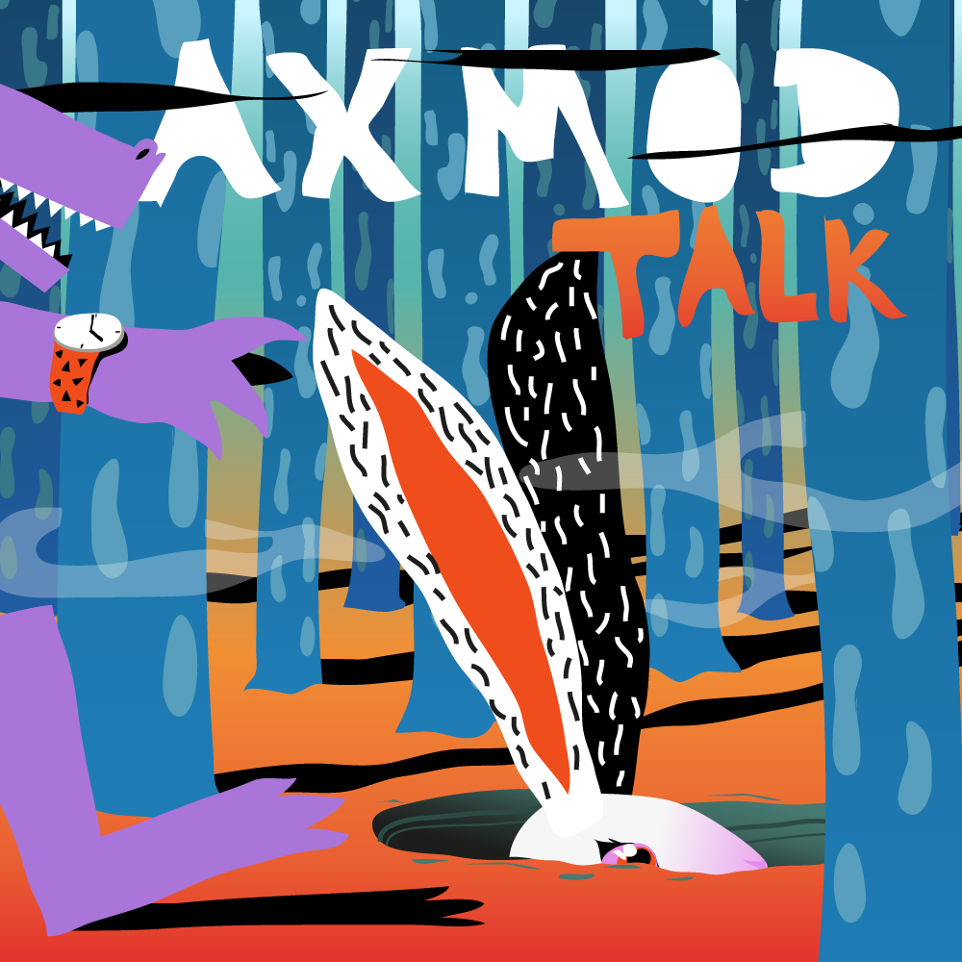

Après la sortie en Septembre 2017 de son premier EP « Brooke », un projet 100% instrumental acclamé par tant la critique, que son public (Top Viral Spotify). Le jeune producteur AxMod poursuit son ascension avec l’attendu :
« Talk (feat. DiRTY RADiO) »
Lien d’écoute:
AxMod – Talk (feat. DiRTY RADiO)

Brisant la barrière des genres, l’irrésistible « Talk », se démarque avec des sonorités plus rythmées, aux influences disco marquées par un refrain des plus groovy, signé du duo Canadien DiRTY RADiO.

Ayant déjà remixé Chromeo, Saint Germain, Florence & The Machine, Major Lazer ou Justine Timberlake pour en citer quelques-uns, le Parisien AxMod – de son vrai nom Foucault Jannin – tire ses inspiration musicales d’icônes comme Todd Terje, Daft Punk, Purple Disco Machine, Kygo ou Para One, mais détient déjà son propre son, distinctif et sculpté par ses nombreux voyages autour du globe, brisant la barrière des genres.

Comme pour son EP Brooke, le Pack-Shot unique et l’imagerie globale du disque sont livrées par l’artiste Toulousain GeiKahO, illustrant l’Alligator qu’aurait croisé Foucault lors d’un séjour en Floride l’année dernière.

Accompagnés d’un impressionnant public (+20 M Streams sur Spotify à ce jour), le duo Electronique/R&B DiRTY RADiO prête son nom à de nombreuses Maisons plus prestigieuses les unes que les autres (Mad Decent, Majestic Casual, Spinnin’ , Partyfie…) et se fait entendre sur BBC Radio1.

AxMod – Talk (feat. DiRTY RADiO) sera disponible le 9 Mai 2018 sur Sidekick Music.

Photos de presse: https://1drv.ms/f/s!AkkSBsxWCe2dgqAYD6Ppwz9ktV0OhQ

Contact Presse France & Europe: hello@sidekick-music.com
Contact Presse US/Canada: luke@theechoagency.com.

AxMod Socials

Spotify
Facebook
Soundcloud
Instagram
Twitter

DiRTY RADiO Socials

Official Website
SpotifyFacebook
Soundcloud
Twitter

Sidekick Music Socials

Spotify
Facebook
Soundcloud
Instagram
Twitter

